鄂尔多斯生态环境职业学院
二次单独招生报名开始了
一、填报志愿与考试时间
征集志愿时间：
4月14日9：00-4月16日17：00进行。
考试时间：
4月20日9：00——12：00
- 招生专业
学院代码：K46（K为大写字母）
招生专业及收费标准
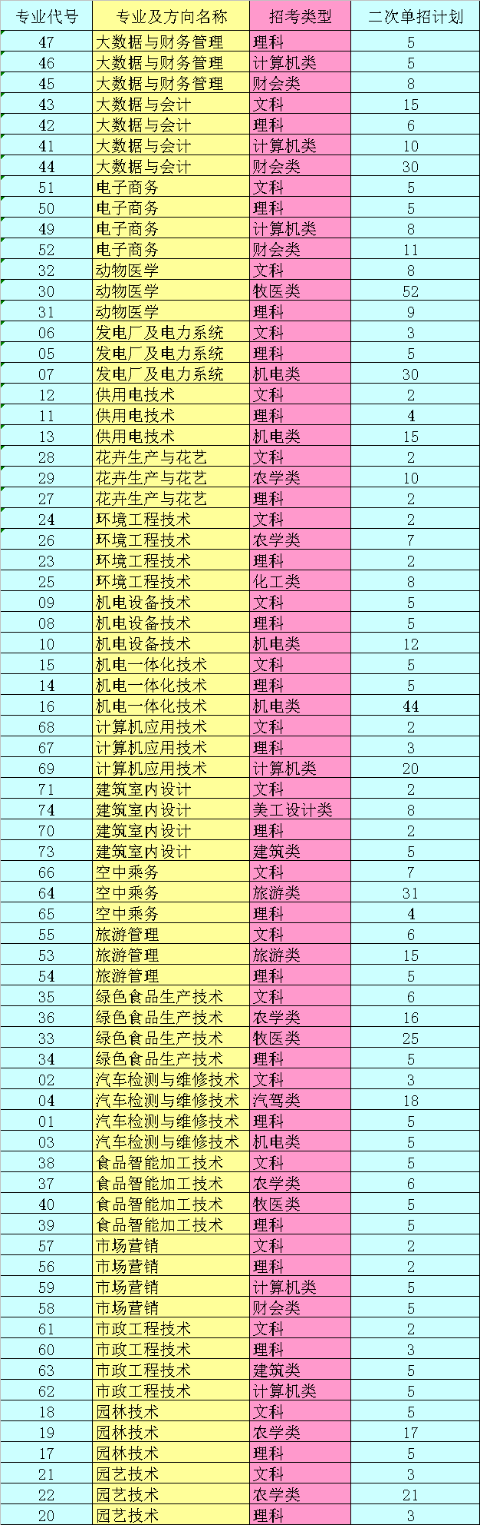
注意：实际招生专业、科类及计划人数以内蒙古招生考试信息网发布为准。
三、填报志愿方式
1.考生通过内蒙古招生考试信息网（https://www.nm.zsks.cn）于4月14日日填报我院。
2.考生根据个人意愿可填报我院3个专业志愿，同时要选择是否服从普通专业调剂和高收费专业（学费标准高于1万元的专业）调剂。
四、考生领取准考证
考生领取准考证方式在考生填报志愿之后通过鄂尔多斯生态环境职业学院官网（http://ordossthjzyxy.cn）、微信公众号公示。
五、考试
考生持本人二代身份证原件和准考证参加考试。
（一）考试方式及时间
根据考生报考情况及疫情防控实际情况由学院具体确定考生采用线上或线上线下相结合考试，具体方式考试前通过鄂尔多斯生态环境职业学院官网（http://ordossthjzyxy.cn）、微信公众号公示。
考试时间：2022年4月20日9:00—12:00
（二）收费
按收费许可每人收取考务费200元，在考试前缴纳。具体收费方式考试前通过鄂尔多斯生态环境职业学院官网（http://ordossthjzyxy.cn）、微信公众号公示。
（三）线下考试地点及线下考试疫情防控
1．考试地点：
鄂尔多斯生态环境职业学院（康巴什）、达拉特旗、准格尔旗、赤峰市等（具体考点根据考生报名情况及疫情发展情况确定。）
2．疫情防控工作
做好疫情防控健康监测，确保广大考生、涉考工作人员生命安全和身体健康。考生从考前14天开始每天自测体温。若出现发热、干咳、乏力、鼻塞、流涕、咽痛、腹泻等症状的人员，按规定及时就医。结合属地要求，考生进入考场前，在高职单招考试考点入口处出示并扫描“国家电子健康码”，进行体温测试，方可进入考场考试。是否需要核酸检测证明，根据属地要求决定。拒绝接受体温检测和提供相关证明的人员不得进入考点，体温异常人员按照防疫评估要求执行，允许参加考试的安排在专用考场考试，做好防护工作和考后消毒工作。
（四）线上考试流程
考前通过鄂尔多斯生态环境职业学院官网（http://ordossthjzyxy.cn）、微信公众号公示。
（五）考试科目
1.普通理科毕业考生考试科目：语文、英语、数学（理科）、职业适应性测试（心理素质、职业潜能、职业倾向等）。
2.普通文科毕业考生考试科目：语文、英语、数学（文科）、职业适应性测试（心理素质、职业潜能、职业倾向等）。
3.中职毕业考生考试科目：语文、英语、专业课、职业适应性测试（心理素质、职业潜能、职业倾向等）。
六、成绩评定标准
考生的总成绩= 机试（300分）+职业适应性测试（100分）。总成绩满分为400分。
考试依据国家课程标准和考试大纲要求命题，普通高中考生与对口中职考生分别划定录取分数线。
七、考生成绩上报
考试结束后7日内，将参加我院单招考生考试成绩上报自治区教育考试中心。
八、录取
对于身体条件符合专业要求的考生，根据考生总成绩，按照专业志愿清的原则择优录取。
已被我院单独招生录取的考生，不再参加2022年6月的全国统一高考。
我院将在学院公众号公示拟录取考生名单，公示期结束后，将拟录取名单上传自治区教育招生考试中心。本次征集志愿的考生，届时通过内蒙古自治区招生考试信息网公示，公示信息包括考生姓名、考生号、考试成绩和录取专业等。考生信息公示无异议，按自治区考试中心安排，办理录取手续。
我院根据内蒙古自治区教育招生考试中心的审批结果，待统招录取工作完成后，一同邮寄单独考试招生录取通知书。
考生接到录取通知书后，在规定时间内到我院报到注册，否则视为放弃，取消录取资格。
我院严禁不通过内蒙古自治区招生考生委员会违规录取考生；严禁录取不符合政策和条件的考生；严禁以不正当方式委托、雇用学校教师、在校大学生、其他相关人员和社会中介机构组织生源并介入招生工作；严禁通过提前发放录取通知书、提前组织学生到校报到注册、承诺不考试即可入学、虚假招生宣传等违规方式招收学生；严禁通过凭空编造考试成绩、伪造考生答卷或考试记录等严重违规违法行为招收学生；严禁将统招未录取的先“上车”考生通过降低录取标准等违规方式按高职单独考试招生录取。
对招生工作中的违规行为依据《普通高等学校招生违规行为处理暂行办法》（教育部令第36号）严肃处理。
九、新生学历层次及待遇
通过我院单独招生考试录取的新生，与参加全国统一高考录取的考生待遇完全一样，属全日制大专学历层次，在毕业文凭、就业派遣、培养费、住宿费和奖(助)学政策等方面与参加普通高考的学生完全一致。
十、录取学生资格复查
（一）新生入学后，学院按照有关规定对考生入学资格进行复查，对复查不合格者，学校将报上级主管部门批准，取消其入学资格。
（二）对在报名、面试与考试过程中有弄虚作假或其他违纪违规行为的考生，取消其入学资格并上报教育主管部门进行处理。
十一、咨询联系方式
联系电话：0477——8391977
18347758606（闫老师） 13947768966（吕老师）
13947377959（关老师） 13847375052（杨老师）
联系地址：鄂尔多斯生态环境职业学院招生就业处（鄂尔多斯市康巴什新区鄂尔多斯生态环境职业学院）
邮政编码：017010
学院单独招生网址：http://ordossthjzyxy.cn

